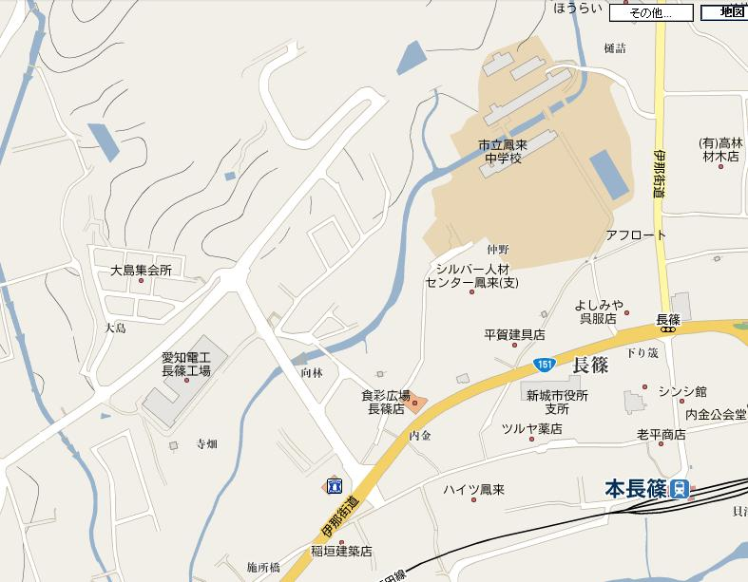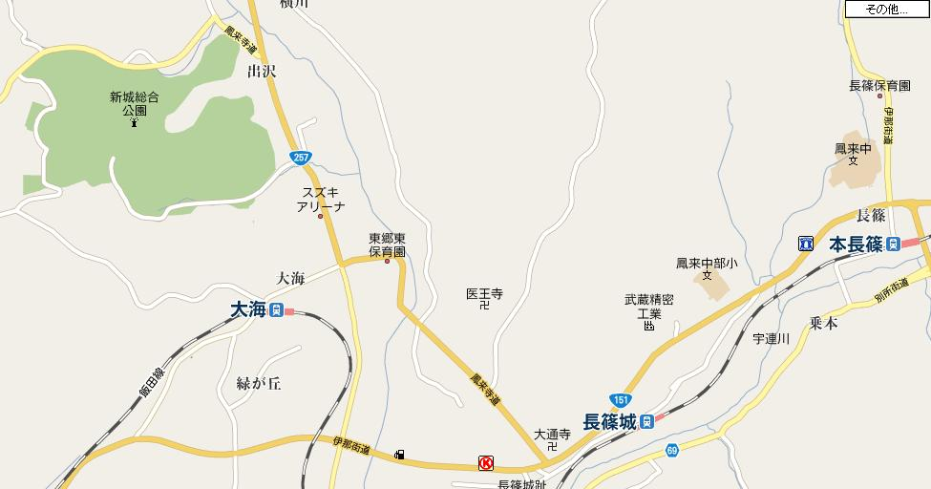

ローソン

①総合公園を出て「有海」交差点を左折。151号線（伊那街道）を直進。

②「長篠」交差点の手前、『ローソン』のある交差点を左折。

③そのまま直進、つきあたりを右折。出入り口へ。

ふれあいパークしんしろ

出入り口

八束穂

有海

大海

県営新城総合公園から『ふれあいパークほうらい』までの道順

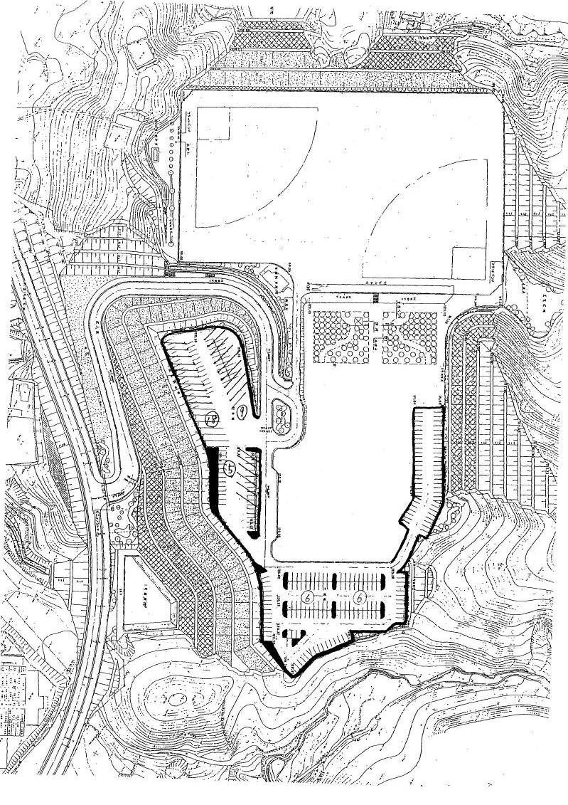

※この図面はバスのドライバーさんへ必ず渡してください。

※どの駐車スペースも各バスがいつでも退場可能（お迎えの順番が不規則なため）なように駐車していただくようご協力ください。

出入り口

駐車場で停めきれない場合はここの広場も駐車可能です。

通常、乗用車駐車スペースであるため、１２台程度駐車可能。

ここのスペースには合計３２台程度駐車可能。図面のような停め方をしてもらうと良いと思います。

マイクロバス

小型バス用

駐車スペース

平成２９年度　愛知県中学校駅伝大会

バス駐車場（ふれあいパークほうらい）案内図